РОССИЙСКИЙ УНИВЕРСИТЕТ ДРУЖБЫ НАРОДОВ

Факультет физико-математических и естественных наук Кафедра прикладной информатики и теории вероятностей

Архипов Олег Константинович

Содержание

# 1 Цель работы

Изучить VCS , алгоритм создания репозитория и научиться работать с системой git.

# 2 Выполнение лабораторной работы

Создание предварительной конфигурации git (рис. 1).

Figure 1: Шаг 1

Figure 1: Шаг 1

Настраиваю utf-8 в выводе сообщений git, задаю имя начальной ветки и параметры autocrlf и safecrlf (рис. 2).

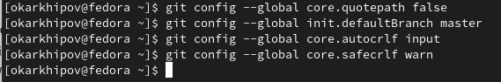

Figure 2: Шаг 2

Генерирую приватный и открытый ключи (рис. 3).

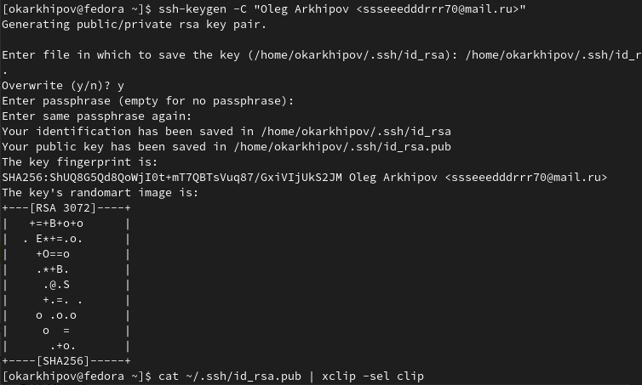

Figure 3: Шаг 3

Копирую ключи (рис. 4).



Figure 4: Шаг 4

Создаю директорию для предмета (рис. 5).

Figure 5: Шаг 5

Figure 5: Шаг 5

Создаю репозитарий (рис. 6).

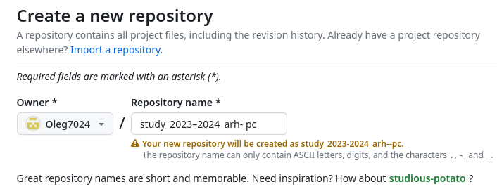

Figure 6: Шаг 6

Перехожу в созданную папку (рис. 7).

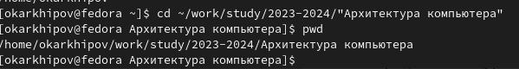

Figure 7: Шаг 7

Клонирую созданный репозиторий (рис. 8).

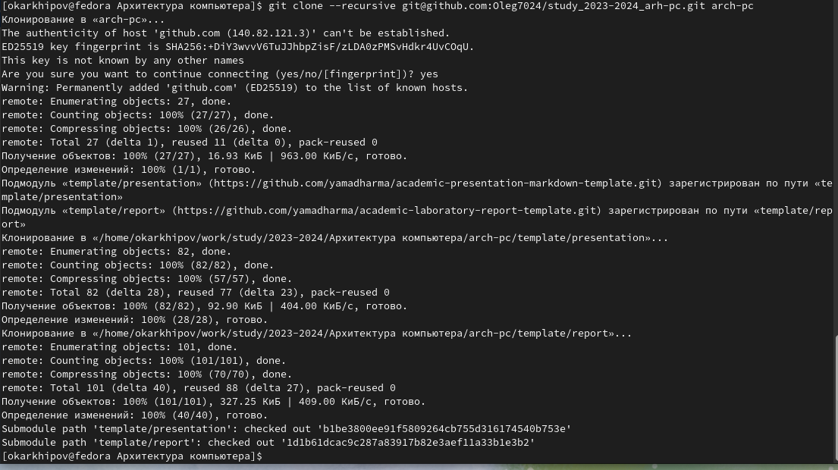

Figure 8: Шаг 8

Перехожу в папку arch-pc , удаляю файл package и создаю каталоги (рис. 9).

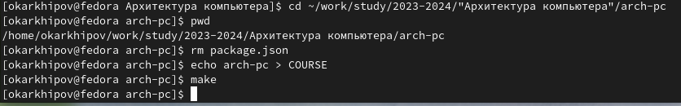

Figure 9: Шаг 9

На двух следующих рисунках ввожу команды для отправки на сервер.

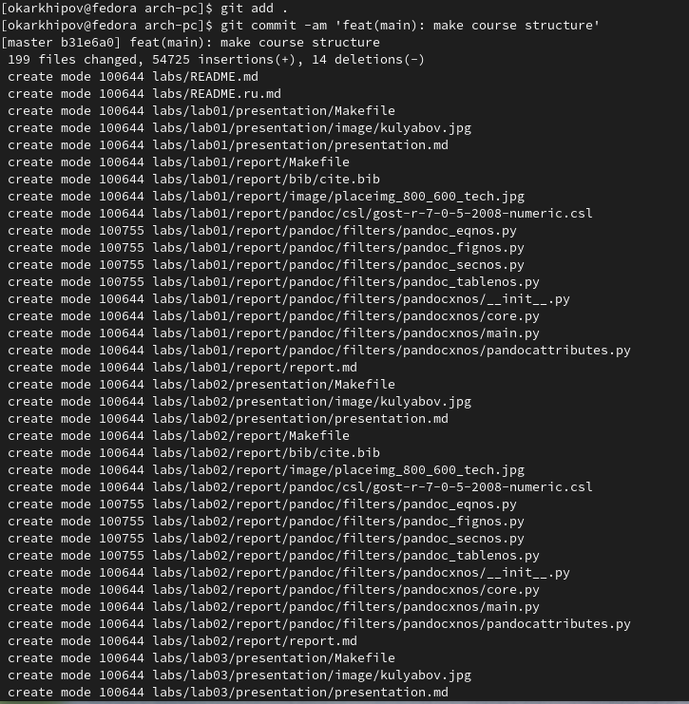

Figure 10: Шаг 10.1

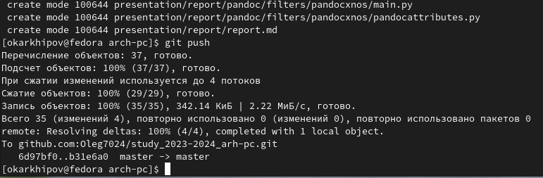

Figure 11: Шаг 10.2

# 3 Самостоятельная работа

Перемещаю ЛР в указанную папку (рис. 12).

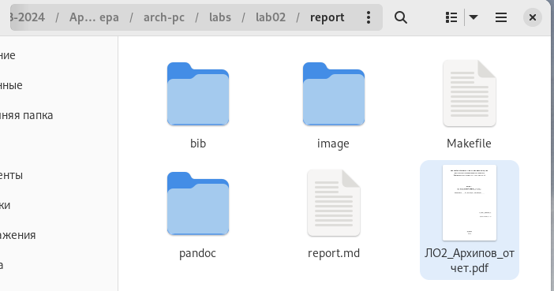

Figure 12: Шаг 11

Перемещаю предыдущую ЛР в указанную папку (рис. 13).

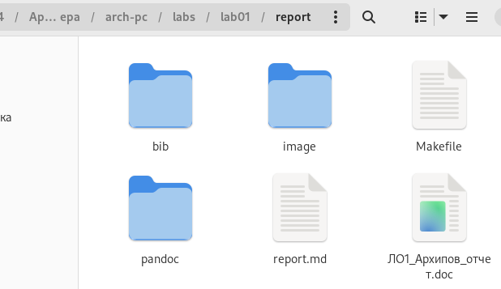

Figure 13: Шаг 12

Перемещаюсь в директорию arch-pc и отправляю изменения в ЦР командами get add , get commit –am , get push на рис.14-16.

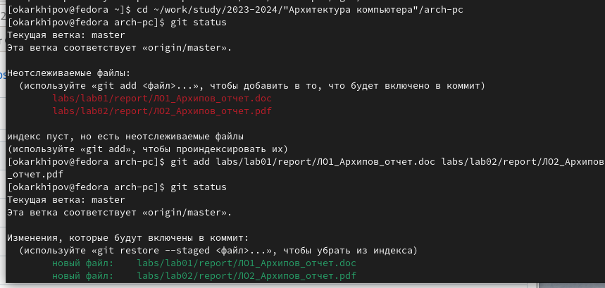

Figure 14: Шаг 13.1

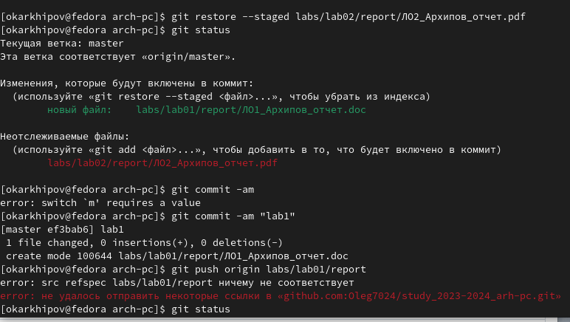

Figure 15: Шаг 13.2

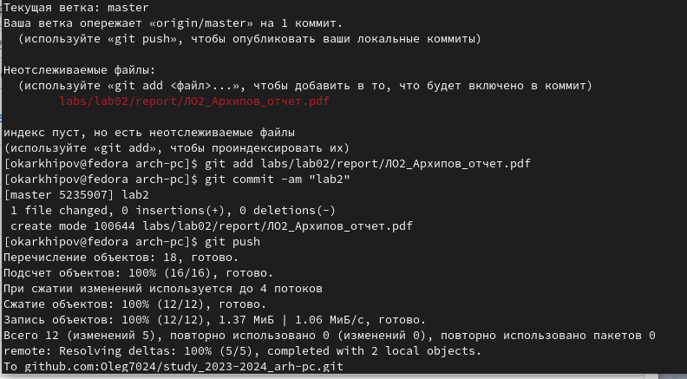

Figure 16: Шаг 13.3

На рис.17-18 проверяю изменения.

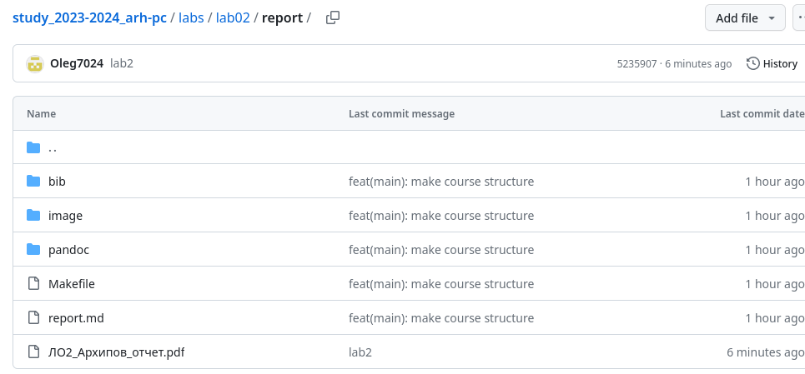

Figure 17: Шаг 14.1

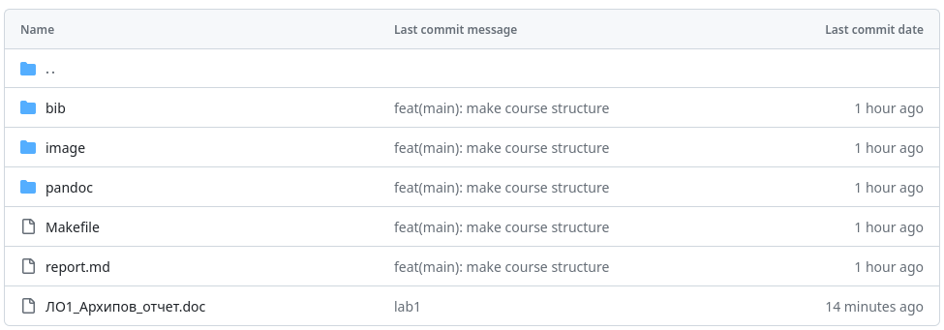

Figure 18: Шаг 14.2

# 4 Выводы

Был создан репозитарий, усвоены основные команды и порядок работы с системой git.